Àmbit matemàtic

Pàgina web destinada a l’alumnat d’educació primària, amb recursos en línia de les diferents àrees curriculars: www.edu365.cat/primaria.

Per a la pràctica i l’exercitació destaquem:

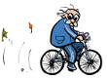 | Circumferència i cercle  Els elements bàsics de la circumferència i el cercle.
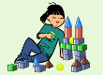 | Cossos geomètrics I  Els cossos geomètrics al nostre entorn. Políedres i cossos de revolució.
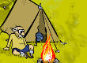 | Cossos geomètrics II  Els tipus de cossos geomètrics, composicions i desenvolupaments plans.
Rectes i angles

Alguns conceptes essencials de geometria: recta, semirecta, segment i angle.
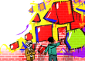 | Angles: mesura i operacions  Classificació dels angles, la seva mesura i les operacions amb angles.
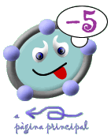 | Activitats amb geogebra  Recull d'activitats que es caracteritzen perquè treballen les matemàtiques utilitzant aplicacions geogebra.
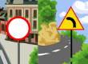 | Polígons  Identificació de les figures planes al nostre entorn.
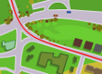 | Polígons I  La classificació dels polígons. El joc del Tangram.
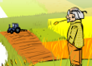 | Polígons II  Els quadrilàters i els triangles. El joc dels poliòminos.
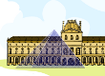 | Triangles  Els tipus de triangles segons els seus costats i els seus angles. El triangle rectangle.
Localitzacions d’elements en el pla

Les coordenades cartesianes i els recorreguts en el pla.
Representacions i moviments en el pla

Distàncies, angles i rotacions. Plànols i escales.
Màquina de calcular

Practica les operacions calculant en un minut.
Geometria

Definicions i trencaclosques.
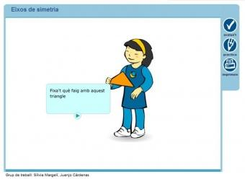 | Girs  Enrajolem una superfície.
Matemàtiques simpàtiques

Jocs matemàtics.
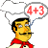 | Quaderns de matemàtiques  Sumes, restes, multiplicacions i divisions.
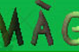 | Matemàgig  Per calcular d’una manera diferent.
La botiga

Aprèn a comprar i a utilitzar les monedes.
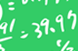 | El joc de les operacions  Juga tot calculant.
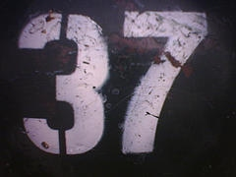 | Problemes matemàtics de la vida quotidiana  Sobre numeració, càlcul, geometria, temps, fraccions, mesures...
Probabilitats

Aprèn probabilitat tot jugant.
Cubeecraft

Crea el teu personatge en 3D!

Altres recursos:

- Sudokus i més sudokus.
- Jocs de taula i de cartes, montar puzzles o maquetes.
- Papiroflèxia.

